单纯疱疹病毒性脑炎健康教育
一、什么是单纯疱疹病毒性脑炎？
单纯疱疹病毒性脑炎是单纯疱疹病毒引起的中枢神经系统感染，是病毒性脑炎中最常见的一种非流行性中枢神经系统感染性疾病。
二、单纯疱疹病毒性脑炎的临床表现有哪些？

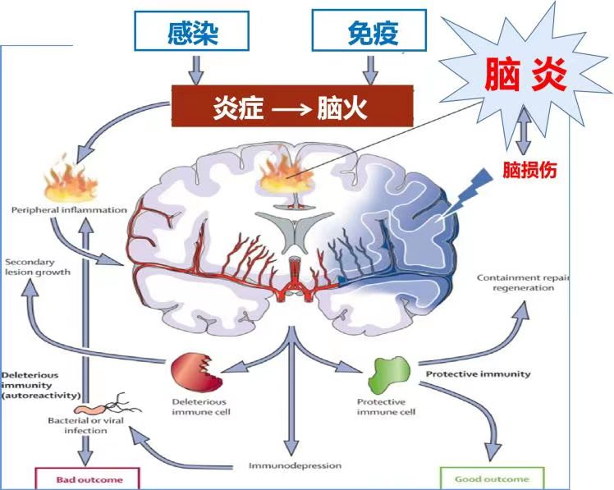
- 前期有发热、头痛、肌痛、嗜睡、腹痛和腹泻等症状。
- 多急性起病，可有口唇疱疹史，体温可达38.4℃～40.0℃，并有头痛轻微的意识和人格改变，有时以全身性或部分性运动性发作为首发症状。随后病情缓慢进展，精神症状表现突出，如注意力不集中、反应迟钝、言语减少、情感淡漠和表情呆滞，病人呆坐，行动懒散，甚至不能自理生活，或表现为木僵、缄默，或有动作增多、行为奇特及冲动行为，智力障碍也较明显。
- 神经症状可表现为偏盲、偏瘫、失语、眼肌麻痹、共济失调、多动、脑膜刺激症等弥散性及局灶性脑损害。多数病人有意识障碍。

三、单纯疱疹病毒性脑炎的高危人群有哪些？
- 单纯疱疹病毒感染者
- 正在进行免疫抑制治疗的患者等
四、单纯疱疹病毒性脑炎的相关检查有哪些？
- 脑电图:了解是否存在因单纯疱疹病毒所致的异常脑电图的存在。
- CT:了解有无脑组织病变，
- 磁共振:了解有无脑组织病变，
- 病原学检查:确定患者是否是单纯疱疹病毒感染引起的脑炎。
五、单纯疱疹病毒性脑炎患者如何自我管理呢？
- 养成良好的卫生习惯，忌不洁饮食，注意饮食卫生，不吃变质食品。
- 感染单纯疱疹病毒性脑炎者做好自我防护，避免飞沫和分泌物接触他人，接触者避免与患者密切接触，应用避孕套，减少疱疹通过性器官传播。
- 加强体质锻炼，增强免疫力，注意休息，避免感冒。
- 按医嘱服药，定期复查。

